**Factura**

|  |  |
| --- | --- |
| Emisor: | Receptor |
| MAZA MORAN DISTRIBUCIONES SA DE CV | DISTRIBUIDORA DE MOTORES Y REFACCIONES DIESEL S.A. DE C.V. |
| BOULEVARD PUEBLA AMOZOC No. Ext: 638 No. Int: Colonia: . SAN SALVADOR CHACHAPA AMOZOC DE MOTA PUEBLA Mexico | BOULEVARD CARMEN SERDAN No. Ext: 50 No. Int: Colonia: SANTA MARIA LA RIVERA PUEBLA PUEBLA Mexico |
| Lugar de Expedición: SAN SALVADOR CHACHAPA, PUEBLA |  |
| Régimen Fiscal: Régimen General de Ley Persona Moral |  |

|  |  |  |
| --- | --- | --- |
| Folio Fiscal: | Fecha / Hora de Emisión | No. De Certificado Digital |
| 169612 | 2016-01-15 07:56:14 | 00001000000202218646 |

|  |  |  |  |  |
| --- | --- | --- | --- | --- |
| Cantidad | Unidad | Concepto(s) | Precio Unitario | Importe |
|  |  |  | $ | $ |

|  |  |
| --- | --- |
| Subtotal | $4680.46 |
| IVA 16% |  |
| Total | $3773.3900 |

|  |  |  |  |  |
| --- | --- | --- | --- | --- |
| Forma de Pago: | Método de Pago: | Banco: | Cuenta: | Condiciones de Pago: |
| PAGO EN UNA SOLA EXHIBICION | NO IDENTIFICADO | SANTANDER | Cuenta | 1DIA |

**Cadena Original del complemento de Certificación Digital del SAT**



**Sello Digital del CDFI**

r6tRhsuLeLGNqOgXX5KDqkbgT2BMgjmBr4yb894YtZWvzVRi9JLg2jtMA5FsLFWtYsecXD1WI+ibkLrnO0Js7Vu6+pHqm/QCV553a4JVtqAW0oLvM7w5EBtY1QMrODwsK/ZyI/5fh5YLkHjZD34HmbeQzTxGKaJq5BYdVsfSPxs=

**Sello Digital del SAT**

3RkrXiK6AeY4ku03JjLQqV+CP+FZS5vr3qy/gA1++3/jfBYZPw4mVXQLxDWPdnPKEE6PgcBgCQOpFp4jK/ERtDBE4V4+EOYkGqZhLm6/EcmgE0mzX3gdTXFxFfiZXEW8XULTDkD8LcumfkoebzSToSiHznScq4S9/wFVjARv/g4=

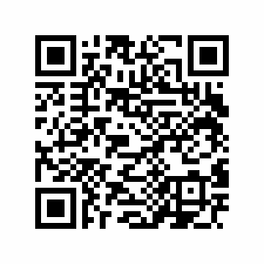

|  |  |
| --- | --- |
| Fecha / Hora de Certificación | Número de Serie Certificado del SAT |
| 2016-01-15 07:56:14 | 169612 |